Système modulaire de travail du sol et de semis pour encore plus de flexibilité

Nouveau : la barre de semis AEROSEM F est désormais disponible de manière indépendante, et en version 3 mètres
Le semoir pneumatique avec trémie frontale AEROSEM F et la trémie AMICO F de PÖTTINGER constituent une combinaison qui a fait ses preuves. Pour encore plus de flexibilité, la barre de semis AEROSEM F est désormais disponible séparément. De plus, l'AEROSEM F est désormais disponible en version rigide de 3 mètres de largeur de travail, complétant ainsi les semoirs repliables de 4, 5 et 6 mètres déjà disponibles. La nouvelle barre de semis AEROSEM F convient parfaitement aux exigences des petites et moyennes exploitations.
La trémie AMICO F bénéficie également d'une innovation. Le réglage de débit de la trémie a été amélioré pour plus d'ergonomie, grâce à un terminal de commande externe (disponible pour la nouvelle saison). De plus, le jalonnement GPS peut désormais être sélectionné visuellement.
Semoir pneumatique parfaitement équilibré
La technologie innovante de la rampe de semis AEROSEM F pour trémie frontale permet de semer et de fertiliser en un seul passage. Les double-disques décalés DUAL DISC surdimensionnés, de diamètre 350 mm, et une pression jusqu'à 60 kg assurent une dépose parfaite et précise de la semence, pour une levée optimale. Avec la herse flexident ou la herse à dents droites fixée individuellement sur la rangée arrière, le choix est donné entre deux variantes.
Système modulaire pour un travail sur toute la saison
Appliquer de l'engrais, des microgranulés, des cultures intermédiaires ou deux composants en même temps par Single Shoot – c'est ce que permet la trémie AMICO F en combinaison avec différents matériels PÖTTINGER pour les grandes cultures comme la barre de semis AEROSEM FDD, le déchaumeur à disques TERRADISC T, le déchaumeur TERRIA ou encore la bineuse FLEXCARE V. Mais elle est également compatible avec des matériels d'autres constructeurs. Qu'il s'agisse de semis, de binage, de fertilisation, de semis intermédiaire, de déchaumage ou de travail du sol, intelligemment combinée, la trémie AMICO F devient un élément essentiel d'un système complet, utilisé à pleine capacité tout au long de l'année culturale.
La barre de semis AEROSEM F, désormais disponible individuellement, constitue, en combinaison avec des machines telles que la combinaison courte FOX D ou les herses rotatives de la série LION, une solution de semis flexible qui répond aux exigences les plus diverses.
La tête de répartition IDS et la trémie frontale sous pression AMICO F permettent d'obtenir une répartition transversale précise et un large spectre d'utilisation, des céréales aux mélanges de cultures intermédiaires. La double trémie sous pression en option, munies de deux distributions, permet de combiner le semis et la fertilisation ou le semis de deux semences en une seule opération. Une capacité de 1 700 litres ou 2 400 litres et une répartition du volume de 60/40 offrent une multitude de possibilités d'utilisation.
Grâce à la répartition optimale du poids obtenue par la séparation entre le combiné de semis et la trémie, le tracteur est moins sollicité, la pression au sol est réduite et la sécurité lors du transport routier est accrue.

Aperçu des photos :
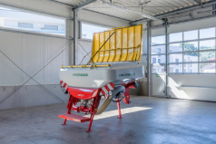 | 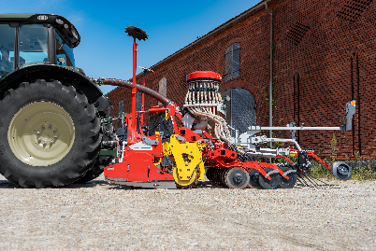
La trémie AMICO F pour une utilisation très polyvalente | La rampe de semis parfaitement adaptée à la trémie frontale : AEROSEM F
https://www.poettinger.at/de_at/newsroom/pressebild/177864 | https://mediapool.poettinger.at/pinaccess/showpin.do?pinCode=t3F0H3c1n6W4
D'autres photos et images d'illustration sont disponibles sur le site internet de PÖTTINGER à l'adresse : https://www.poettinger.at/fr_fr/services/downloadcenter

